**小学数学二年级上册 期中模拟试卷（3）**

**一、选择题(满分16分)**

1．二（1）班图书角有85本书，女同学借走了23本，男同学借走了27本，此时，图书角少了（    ）本书。

A．35 B．45 C．50

2．有一本50页的故事书，第一天看了14页，第二天看了16页，第三天从第（　    ）页看起。

A．20 B．30 C．31

3．下面的图形中有（    ）个四边形。

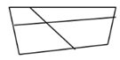

A．5 B．4 C．9

4．把8边形分成三角形，至少能分成（    ）个三角形。

A．4 B．4 C．6

5．小娟给小强4枚邮票后还有16枚，现在两人邮票的枚数就同样多。小娟原来比小强多（    ）枚邮票。

A．20 B．12 C．8

6．扫地的人分3组，每组5人。浇花的人分2组，一组3人，一组5人。求扫地的有多少人？列式为（    ），求浇花的有多少人？列式为（    ）。

A．3＋5，3＋5＋2 B．3×5，3＋5 C．3＋5＋2，3＋5

7．将一根长12厘米的小木条锯3次，锯下的每段长度都相等。每段长（    ）厘米。

A．3 B．4 C．5

8．口算“8÷2”要用的口诀是（    ）。

A．二八十六 B．二九十八 C．二四得八

**二、填空题(满分16分)**

9．小华今天读了17页故事书，亮亮今天读了22页故事书，亮亮比小华多读了( )页。小华再多读( )页，两人读的页数就同样多。

10．学校买来一些体育用品。排球有45个，足球比排球少，篮球比排球多。足球最多有( )个，篮球最少有( )个。

11．数一数，填一填。

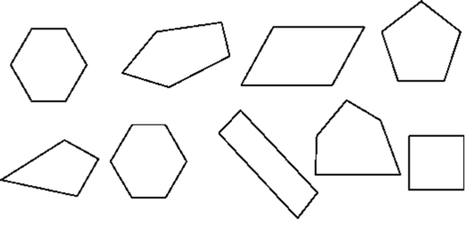

|  |  |
| --- | --- |
| 四边形 | ( )个 |
| 五边形 | ( )个 |
| 六边形 | ( )个 |

12．下图中，有( )个长方形，有( )个三角形。

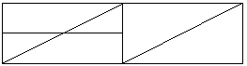

13．两个乘数都是4，乘法算式可以写作：_________________。

14．把改写乘法算式是( )，把改写成加法算式是( )。

15．被除数是18，除数是3，商是( )；写成乘法算式是( )。

16．把十几个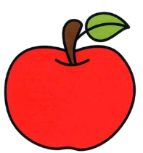平均分给6个小朋友，每个小朋友最多分( )个，最少分( )个。

**三、判断题(满分8分)**

17．和的计算结果相等。( )

18．数学课本的封面是四边形。    ( )

19．5与3的和是多少？列式为5×3＝15。( )

20．10÷2＝5和2×5＝10在计算时用同一句口诀。( )

**四、竖式计算题(满分12分)**

21．(12分)竖式计算。

50－26＋49＝　　　　　45＋38－24＝

32＋32＋32＝　　　　　85－29－38＝

**五、其他计算题(满分12分)**

22．(12分)看谁算得又对又快．

12÷4＝   4＋2＝     4×5＝    36＋6＝    4×4－7＝

30÷5＝   25÷5＝    6÷6＝    15÷5＝    5×6＋3＝

30－6＝   10÷5＝    6×2＝    24÷4＝    4×2＋12＝

5×5＝    25＋5＝    5×4＝    12－3＝    6×3－9＝

**六、连线题(满分12分)**

23．(6分)按边数分，把同一类的图形用线连一连。

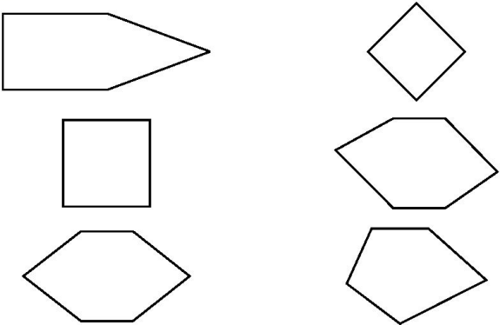

24．(6分)找朋友．

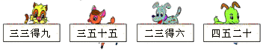



**七、解答题(满分24分)**

25．(6分)用棋子在棋盘上摆正方形。正方形的4条边上都有4枚棋子，一共用了多少枚棋子？（最少写出一种方法）

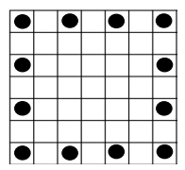

26．(6分)把30支铅笔平均分给小兰和他的5个好朋友，每人分得几支？

（ ）

27．(6分)书包每个63元，文具盒每个20元，笔记本每本15元，用100元买三样东西，各买一个，够吗？

28．(6分)公共汽车上原来有25人，到站后下去16人，又上来18人。公共汽车上现在有多少人？

**参考答案**

1．C

2．C

3．C

4．C

5．C

6．B

7．A

8．C

9．5     5

10．44     46

11． 4     3     2

12．5     6

13．4×4＝16

14．5×3     4＋4＋4

15．6     4×6＝24

16．3     2

17．×

18．√

19．×

【分析】要求两个数的和，用加法计算，据此判断。

【详解】求5与3的和是多少，列式为5＋3＝8。

故答案为：×

20．√

21．73；59

96；18

22．3；6；20；42；9

6；5；1；3；33

24；2；12；6；20；

25；30；20；9；9

23．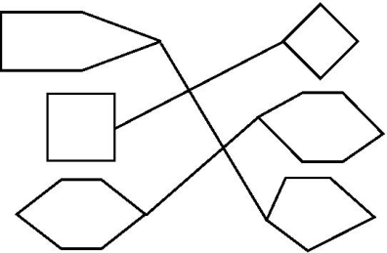

24．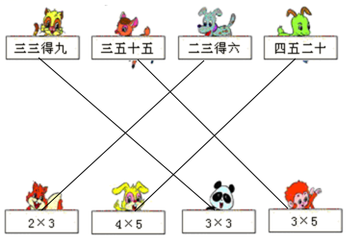

25．4×4－4＝12（枚）

26．30÷6＝5（支）

【详解】因为由题干可知，一共有30支铅笔，需要平均分给小兰和他的5个好朋友，则相当于分给了6个人，所以每人分得30÷6＝5支。

27．够

28．27人